**Электрический счетчик циклов**, суммирующий и вычитающий. Системы управления двумя исполнительными механизмами  **подготовка к курсовому** fluidsim/ step7.

<https://youtu.be/xlg9hioTX6I>

<https://youtu.be/qpSgM7yvFtg>

**Описание и применение 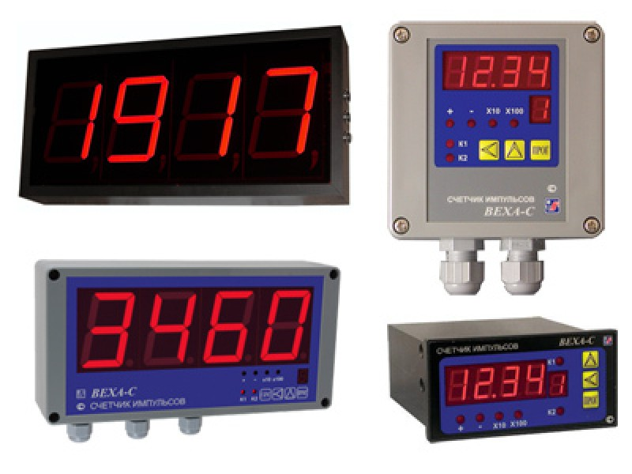счетчиков импульсов**

Счетчиками импульсов называются приборы, которые служат для того, чтобы подсчитать количество электрических импульсов, которое поступает на вход счетчика от контактных, емкостных, и других датчиков. Все импульсы, поступившие на него, выражаются в двоичной системе. В комплекте присутствует шифратор. Он служит для того, чтобы преобразовывать сигнал в цифровой код. Сами счетчики применяют во многих сферах. Чаще всего можно встретить в радиотехнике, вычислительной автоматике, измерительных приборах, телефонах практически во всех устройствах цифровой техники, также их используют при управлении станками, линиями, в основе которых лежит автоматика. Ведь сейчас без электроприборов не обойтись ни одному человеку.  
Передняя панель их выглядит ничем не примечательной, но понятной каждому. На ней видим знакосинтезирующий индикатор и кнопки, предназначенные для управления счетчиком. Конструкция же его предусматривает собой установку в панель шкафов управления. Все клемы для подключения находятся с тыльной стороны, что удобно для использования и не мешает при использовании. 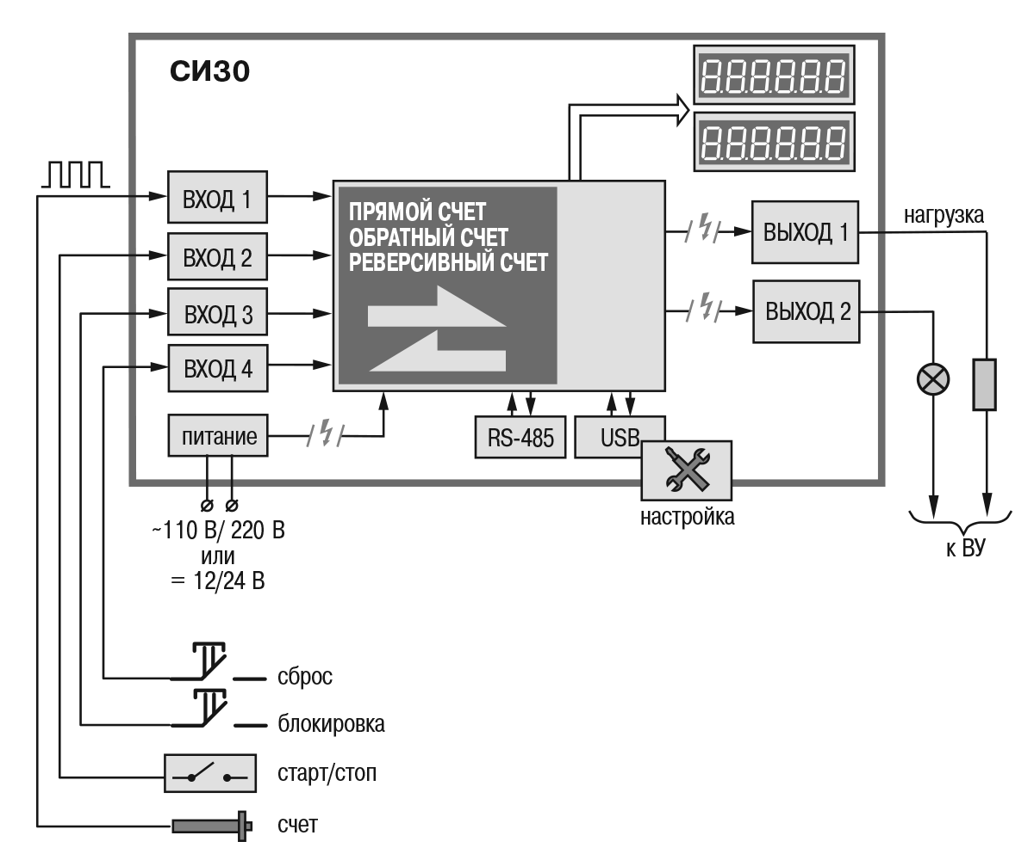  
полное описание на сайте производителя и в эксплуатационной документации.

Счетчики импульсов классифицируются по параметрам:  
- Напряжение питания (варьируется от 18 В до 85 В при постоянном и от 36 В до 240 В при переменном)  
- Напряжения сигналов входа (являются такие же показатели, как и в предыдущем пункте)  
- Скорости обработки информации  
- По количеству разрядов  
- По управлению счетом  
- По направлению счета ( могут суммировать, вычитать, а также меняться, т.е. реверсивные)  
- По выходным функциям  
- Классификации корпуса  
- Классификации выхода (могут быть программируемые режимы)